臺北市立北政國中疑似特殊教育需求學生
校內提報轉介暨服務說明事項
各位導師您好：
本學期疑似特殊教育需求學生的校內篩選工作即將開始，如果您任教的班級中有發現疑似特殊教育需求之學生，懇請您於 上學期於10月最後一個禮拜五、下學期5月最後一個禮拜五轉介，如發現疑似特殊需求學生，請先至特教組索取相關表件，填寫完畢後，請擲交至 輔導室特教組 。特教老師將做進一步的評估瞭解。另外，因檢附文件事關學生隱私與權益，請老師擲交時能注意保密原則，謝謝！
（一） 因測驗成本及時間上的考量，建議您推薦時參考以下各點
- 學科成就間有明顯差異（例如數學常考高分，而國文卻常是及格邊緣）
- 段考國文、數學科成績明顯低落（例如常位於班上後15％，一般課業補救後未見成效）
- 情緒或行為與班上同學或一般同齡學童有很明顯的差異，在班級上的生活適應或人際互動方面有困難者。
- 已有醫院診斷證明且家長監護人同意特教教師進行測驗評估
（二） 校內提報轉介 注意事項
- 學生轉介請務必事先與家長溝通聯繫。
- 導師欲轉介疑似情緒障礙學生，請先與該班輔導老師或其他任課老師討論，共同評估該生是否需要接受篩選，或是接受輔導諮商。
- 校內轉介提報，以7、8年級學生優先，其他特殊情形需轉介者，再與特教組聯繫。
- 學生若為低成就，或家庭、文化等因素影響學習與適應而非特殊教育需求學生，建議安排其他適合的轉介與輔導（如：高關懷、攜手計畫、激勵班）。

（三） 疑似特殊教育需求學生校內篩選轉介暨服務流程
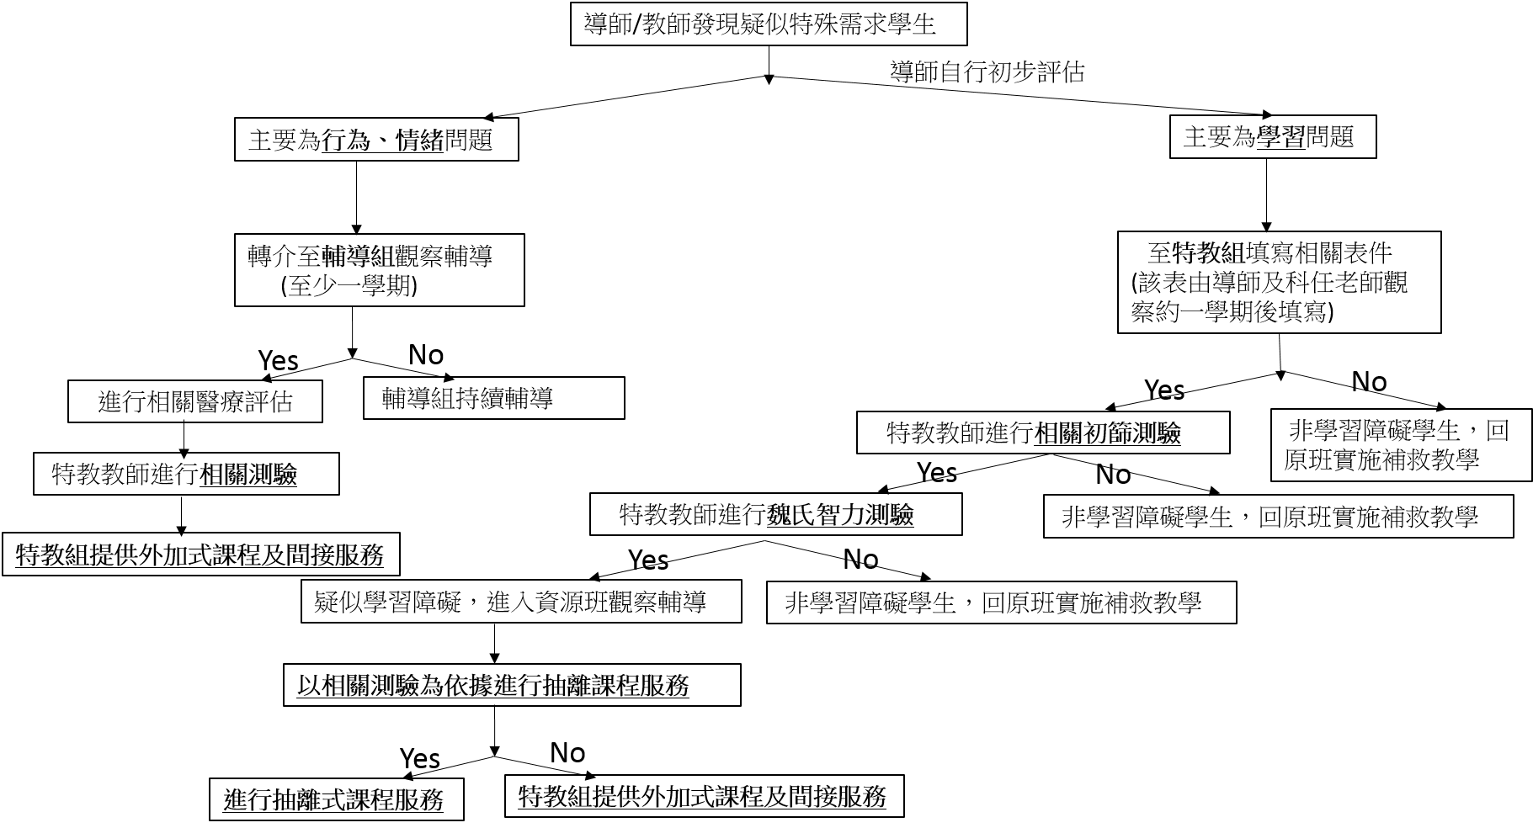
北政國中疑似特殊教育需求學生
校內提報轉介單
各位導師及任課老師您好：
本學期疑似特殊教育需求學生的校內篩選工作即將開始，如果您任教的班級中有發現疑似特殊教育需求之學生，懇請您於上學期10月最後一個禮拜五、下學期5月最後一個禮拜五轉介，特教老師將做進一步的評估瞭解。

一、學生基本資料
導師 班級 座號 學生姓名
性別 □男 □女
出生年/月/日 年 月 日
家長/監護人姓名 與個案關係
聯絡電話(家長1) (手機)
聯絡電話(家長2) (手機)
二、主訴問題(可複選)
□學習方面 □情緒方面 □人際方面 □感官方面(如視覺、聽覺、肢體或其他) □其他
具體描述：

三、檢附文件(如果您知道學生有下列相關文件，可已一併附上以利特教老師判斷)
共同必附文件 | □ 疑似特殊教育需求學生校內提報轉介單（即本張資料）  □ 特殊需求學生轉介表  □ 特殊教育需求學生接受校內測驗評估意願表（同意書）
學習方面問題 | □ 作業單或作業一至兩件(聯絡簿或日記亦可)  □ 普通班試卷（平時測驗或段考試卷）
情緒、人際方面問題 | □ 其他晤談或輔導記錄
感官方面問題 | □ 健康中心記錄表  □ 醫院診斷記錄(如視覺、聽覺、肢體或其他)
有則必附之  文件 | □ 身心障礙手冊  □ 醫院診斷證明  □ 用藥記錄(藥袋、藥名、功效、用量、用藥時間)
若有任何問題，歡迎來電(辦公室)共同討論，特教組分機 65.69

家長同意書
親愛的家長：
貴子弟 自入國中以來，經教師觀察後，本校輔導小組建議為貴子弟申請參加臺北市特教學生的鑑定安置，接受專家學者群一系列的專業評量和適當診斷，以確認貴子弟的潛能、各項能力、學習需求或困難所在，作為未來孩子學習與相關特教服務之依據。評量診斷結果，除了當作教師教學參考及升學使用外，不會對外公佈。為了提供孩子適性教育與學習需求，敬請 惠允同意。
此致 貴家長
------請------沿------線------撕-------下-------繳------回----------
申 請 鑑 定 同 意 書
茲 敝子弟班級： 姓名：
同意接受北政國中特教組鑑定施測安置作業
不同意接受北政國中特教組鑑定施測安置作業
家長父/母雙方簽章
若有相關問題請洽特教組。電話：29393651轉65.69
中華民國 年 月 日

